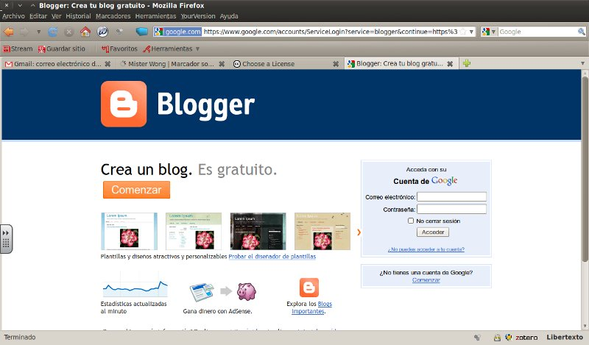
Creación de blogs en Blogger

Índice de contenido
Creación dun blog 2
Formulario de escritura de artigos 3
Entrada no blog 4
Modificación de artigos 4
Engadir obxectos 5
Imaxes 5
Hipervínculo 5
Obxectos embebidos: vídeos, presentacións, textos... 6
Configuración 7
Básico 7
Publicación 7
Formato 7
Comentarios 7
Permisos 7
Deseño 8
Engadir un gadget 8
Diseñador de plantillas 10
Copia de seguridade 11

licencia de Creative Commons Reconocimiento-NoComercial 3.0 España.

Creación dun blog
www.blogger.com
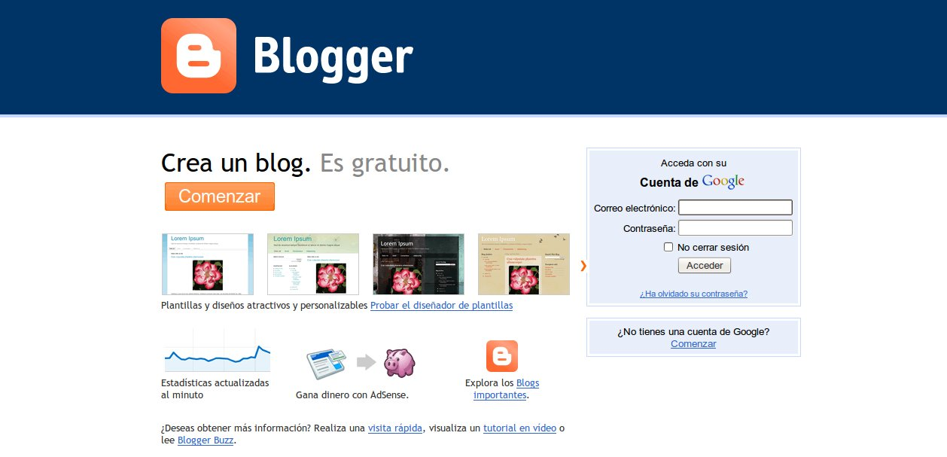
Se non temos creada unha conta en gmail pulsamos no botón “Comenzar” e vai guiándonos no proceso de creación da conta e do blog en tres pasos:
- Identificación. Podemos usar calquera conta de correo na creación do blog, aínda que recomendo crear unha en gmail pola cantidade de servizos aos que nos da acceso: Blogger, Google Maps, Youtube, Google Docs,...
- Creación do blog. Temos que poñer o título do blog e o enderezo. O enderezo tén que ser único, polo que quizáis teñamos que probar varias veces se está ocupado o que queremos.
- Elixir a plantilla inicial. Esta plantilla pode cambiarse máis adiante.
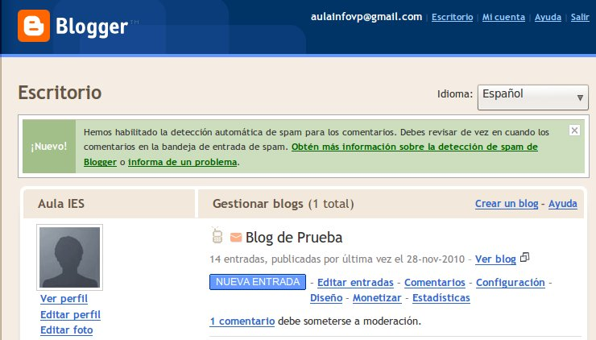
Se xa temos creada unha conta en Gmail podemos usar o formulario da dereita para identificarnos. Pasamos ao escritorio, unha páxina onde, se xa temos creado algún blog, podemos velos e elixir as operacións que podemos facer neles: crear unha nova entrada, editar as entradas xa existentes, moderar comentarios, cambiar a configuración ou o deseño.
Esta pantalla tamén nos da a opción de crear un novo blog seguindo os mesmos pasos vistos antes: elección do título e enderezo web e da plantilla.

Formulario de escritura de artigos
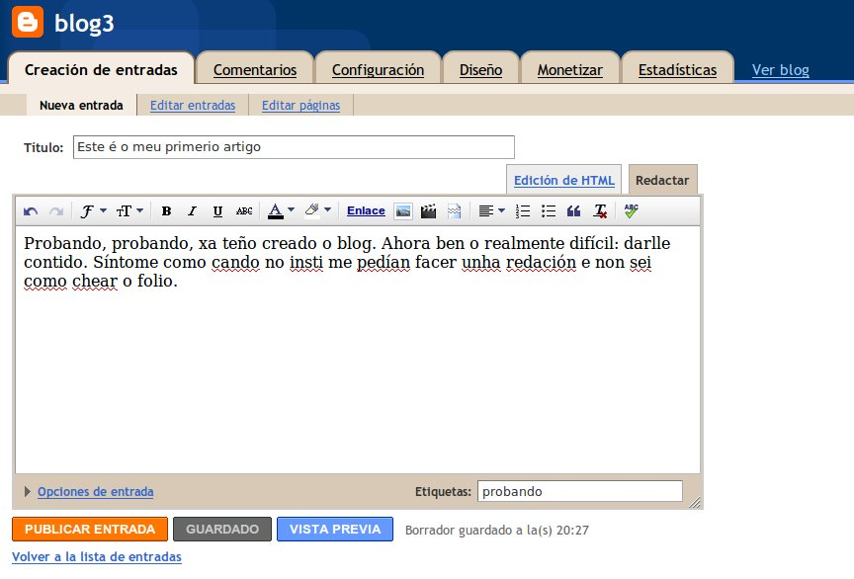
Como chegar aquí?
- Se acabamos de crear o blog pulsando na frechiña “Publicar ahora”
- Se xa o tiñamos creado pulsando no botón “Nueva entrada” no escritorio ou en calquera outra pantalla onde apareza: configuración, deseño...
Como ves na imaxe o formaulario no que imos escribir os artigos do blog é similar a un procesador de texto simplificado. Temos que escribir un título para o artigo, o texto e as etiquetas.
Este editor de texto ten dúas pestanas: Edición de HTML e Redactar. Na escritura imos usar a pestana Redactar, que nos da opcións para dar formato ao texto mediante unha barra de ferramentas similar á da maioría dos programas.
- Desfacer
- Refacer
- Tipo de letra
- Tamaño da letra
- Negra
- Cursiva
- Subliñado
- Tachado
- Cor de letra
- Cor de fondo
- Inserir enlace
- Inserir imaxe
- Inserir vídeo
- Liña de separación
- Aliñación
- Numeración
- Viñetas
- Cita
- Refacer formato
- Correción ortogŕafica
A Edición de HTML a imos usar para introducir no artigo algún obxecto multimedia, por exemplo un vídeo de Youtube ou unha presentación de Slideshare. Estes obxectos levan asociado un código EMBED que vai permitirnos inserirlos no noso artigo.
Para rematar a edición do artigo temos dous botóns:
- Publicar ahora
- Borrador. O temos que usar cando non podemos rematar o artigo e imos retomalo máis adiante.

Entrada no blog
Se pechamos o blog a seguinte vez que queramos usalo temos que identificarnos novamente. Podemos facelo de varias formas:
- www.blogger.com, escribimos a conta de correo e a súa contrasinal.
- Escribimos o enderezo do blog no navegador. Na parte superior dereita temos o botón “Acceder” co que podemos identificarnos.
- Se temos a conta de correo Gmail aberta pulsamos en máis – todavía máis – Blogger.
Calquera de estas tres formas danos acceso ao escritorio no que podemos elixir as tarefas que imos facer no blog.

Modificación de artigos
- Se estamos no escritorio pulsamos en “editar entradas”.
- Se estamos vendo o blog pulsamos no enlace “Nueva entrada” da parte superior dereita e despois en “Editar entradas”.
- Se estamos en calquera lugar da configuración do blog pulsamos na pestana “Creación de entradas” - “Editar entradas”.
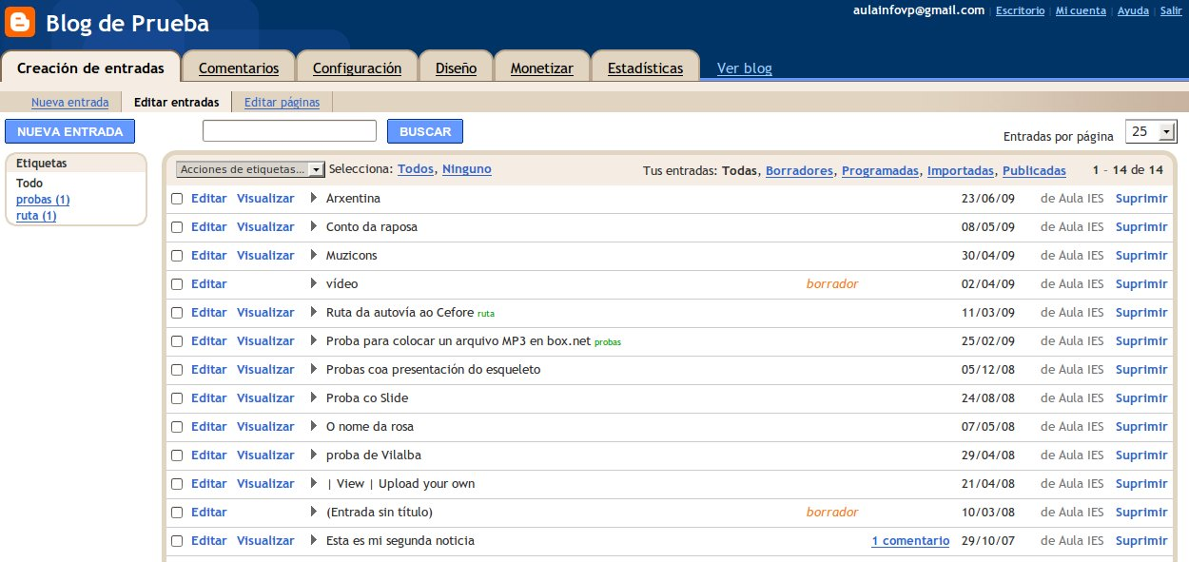
Aquí podemos ver un listado de todos os artigos que temos no blog na orde de escritura e podemos editalos, velos ou suprimilos. Tamén temos acceso aos comentarios de cada artigo.

Engadir obxectos

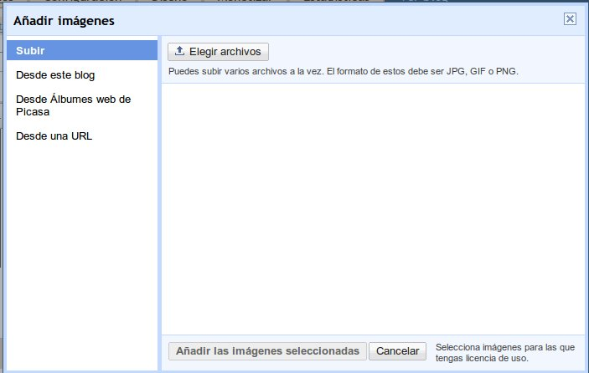
Imaxes
O botón “Inserir imaxe” que hai na barra de edición abre un formulario que nos permite elixir o lugar onde está a imaxe:
- Subir, elixíndoa no noso ordenador. Os formatos permitidos son GIF, JPG e PNG.
- Desde este blog, podemos ver todas as imaxes que hai nos artigos do noso blog.
- Desde álbunes web de Picasa, entre os servizos aos que nos da acceso a conta Gmail está Picasa, un editor de imaxes que nos permite gardalas en internet.
- Desde unha URL, escribindo o enderezo dunha imaxe que está noutra páxina web. Podemos copiar o enderezo pulsando na fotografía co botón dereito do rato e buscando “gardar a ruta da imaxe” ou outra opción similar, dependendo do navegador que estemos empregando. Fíxate que esta URL acabe nalgún dos formatos permitidos para as imaxes: .jpg, .gif ou .png.
Unha vez colocada a imaxe no blog podemos movela arrastrándoa co rato ou cambiar a aliñación e tamaño co menú que aparece cando a temos seleccionada.
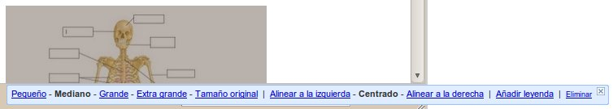
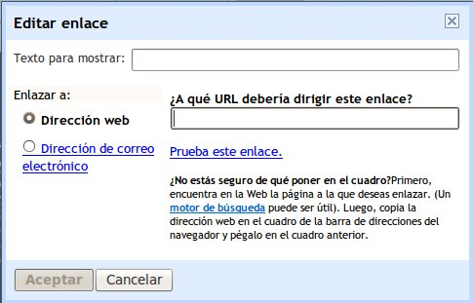

Hipervínculo
Se seleccionamos un trozo de texto ou unha imaxe podemos enlazala con outra páxina pulsndo no botón “Enlace”. No formulario temos que escribir o enderezo da web enlazada e un texto que utilizan os lectores para invidentes para describila.

Obxectos embebidos: vídeos, presentacións, textos...
Nos artigos podemos colocar obxectos multimedia mediante un código que temos que colocar no lugar onde queremos que aparezan mediante a edición HTML do artigo. Hai moitos servizos que nos permiten buscar obxectos deste tipo. No gráfico podes ver algúns deles.
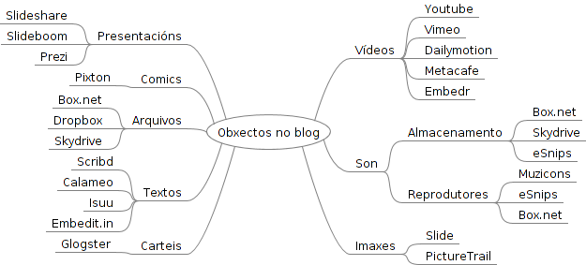
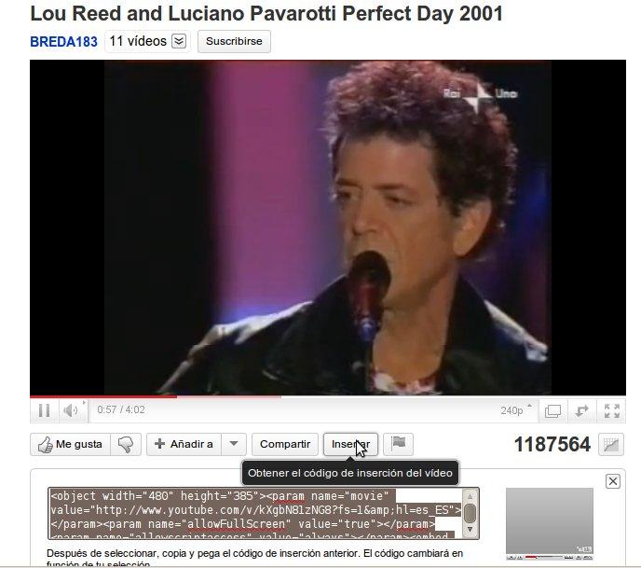
A colocación destes obxectos é moi parecida en todos os casos. Temos que buscar o código EMBED que vai asociado ao obxecto. Para localizalo temos que familiarizarnos con cada unha das páxinas buscando as palabras insertar, insert ou embed. Por exemplo, en Youtube atopamos o código pulsando na palabra insertar que está baixo o vídeo.
Hai que asegurarse de que copiamos o código completo. Na maioría das páxinas basta con facer clic nel. Fíxate que empeza en <OBJECT ou <DIV e remata en </OBJECT> ou </DIV>.
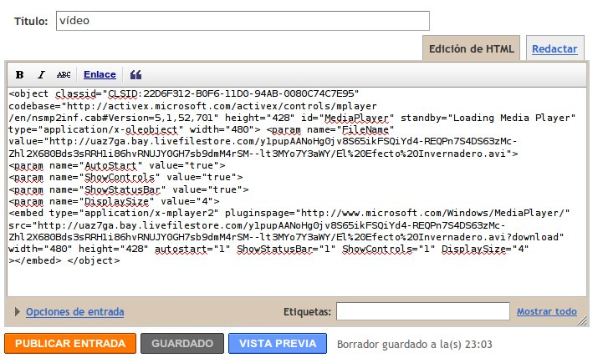
O código copiado temos que pegalo na pestana “Edición de HTML” do artigo. Fíxate que as opcións de formato do editor non máis básicas que na pestana “Redactar”

Configuración
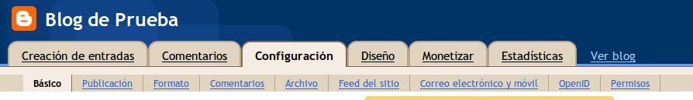
Na pestana Configuración podemos modificar algúns aspectos do blog como a política de comentarios ou os permisos de lectura e escritura. Para empezar soamente imos ver algúns parámetros que convén coñecer como están configurados.

Básico
Nesta pestana podemos cambiar:
- Título e descrición do blog.
- Política cos buscadores: poden atopar o blog? Queremos que apareza nas listas de Blogger?
- Mostrar a edición rápida: cando vemos o blog identificados aparece un lapiciño baixo cada artigo que nos permite entrar no formulario de edición.
- Selecionar o editor de texto: se tés un blog creado hai uns anos aquí decides se seguir mantendo o editor antigo ou utilizar o actual.
- Ferramentas do blog: importar, exportar (a imos usar para facer copias de seguridade) ou surpimilo.

Publicación
Nesta pestana soamente podemos cambiar o enderezo do blog.

Formato
- Número de entradas que aparecen na páxina principal.
- Formato da data e a hora. Tamén se pode elixir a zona horaria.
- Idioma

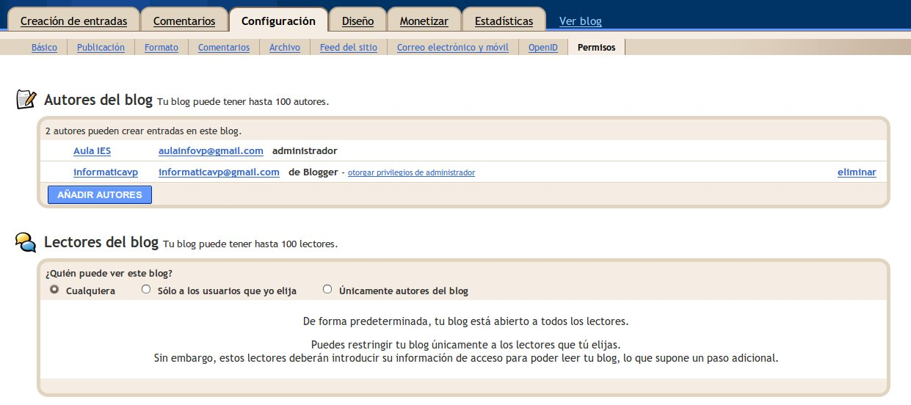
Comentarios
Como falamos dun blog educativo convén coñecer como os temos configurados. Eu solo poñer que os comentarios son moderados (teño que dar permiso para publicalos) e o autor ten que estar identificdado.

Permisos
Nesta pestana decidimos quen pode escribir no blog e quen pode lelo.

Deseño
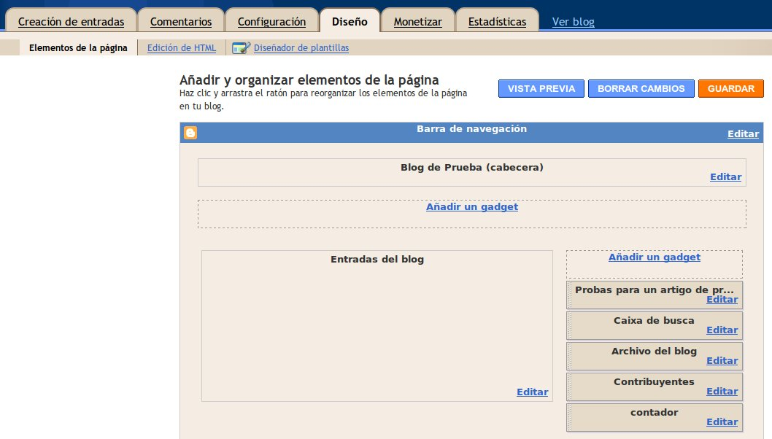
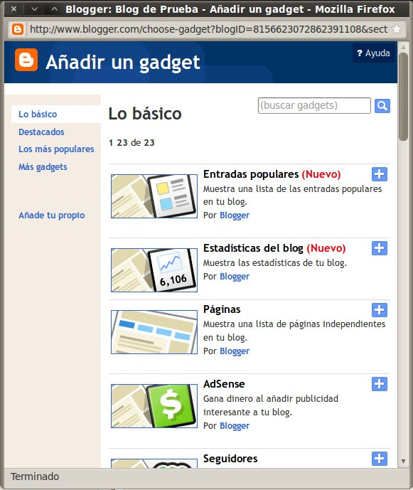
Nesta pestana configuramos os aspectos visuais do blog: plantillas, cores de letras e fondo, obxectos que aparecen na cabecera, pie e barra lateral.

Engadir un gadget
Os gadgets son programas que podemos colocar en diversos lugares do blog con varias funcións: decorativas, mostrar un listado de enlaces, o arquivo do blog, contadores...
Pulsando no enlace Añadir un gadget da barra onde queremos colocalo podemos ver un listado dos gadgets de Blogger clasificados en básicos, destacados, populares...
Pulsando no botón + da dereita de cada un deles podemos colocalo no blog. Para elo temos que cubrir un formulario que vai depender do gadget elixido.
Gadgets que aparecen en moitos blogs de bibliotecas son:
- O noso catálogo: gadget “Imaxe”. Pódese poñer un vínculo á imaxe que leve á páxina do opac Meiga.
Este método tamén e frecuente empregalo en enlaces aos Planetas das bibliotecas e conmemoracións como o día do libro, letras galegas...
- Lista de blogs doutras bibliotecas: gadget “lista de blogs”. Pódese ordenar alfabéticamente ou polos últimos actualizados. Tamén se usa este gadget para outras listas como os blogs do centro, revistas ou xornais, etc.
- Fotografías da biblioteca: soen ser presentacións feitas con ferramentas como Slide ou Picturetrail e colocadas no blog co gadget “HTML/JavaScritp”.

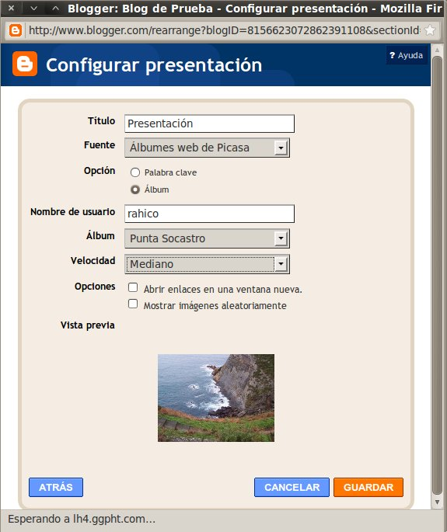
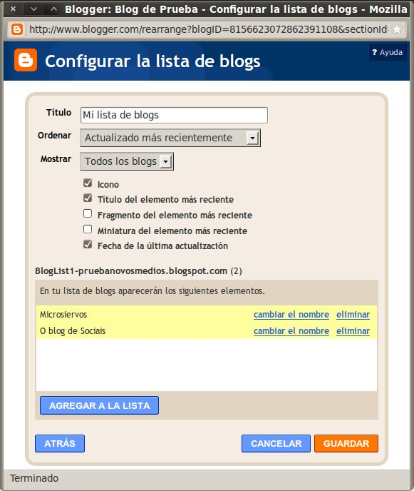

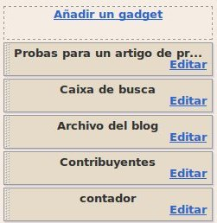
Tamén podemos buscar gadgets noutros lugares. En internet podemos atopar moitos escribindo nun buscador as palabras gadget blogger ou algo similar. Nestes casos hai dos formas de colocalos no blog:
- A páxina nos proporciona un botón que automatiza o proceso.
- A páxina nos da un código parecido ao EMBED que usamos na inserción de obxectos multimedia. Neste caso temos que ir aos gadgets básicos de Blogger e engadir un HTML/Javascript no que pegamos o código proporcionado.
Una vez colocado o gadget no blog podemos cambiar a súa posición arrastrándoo ata o lugar desexado. Incluso podemos arrastralo a outro lugar do blog como a cabeceira ou o pé.
Se queremos borralo temos que pulsar no botón “Editar” e despois en “Eliminar”.
Para que os cambios queden reflexados no blog hai que pulsar no botón “Guardar” antes de saír da pestana deseño.

Diseñador de plantillas
Proporciona as ferramentas necesarias para cambiar o aspecto visual do blog: as imaxes da cabeceira e do fondo, cores e tipos de letra, cores de fondo...
Para que os cambios se reflexen no blog hai que pulsar no botón “Aplicar al blog”.
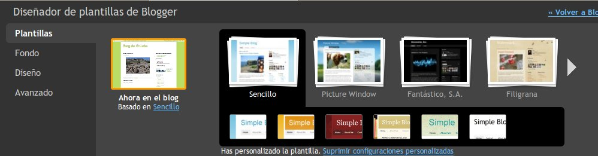
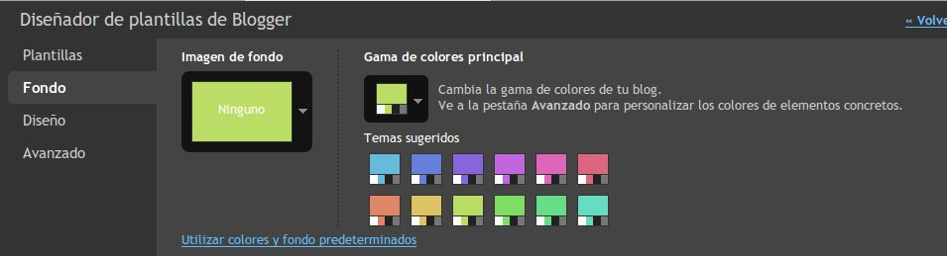
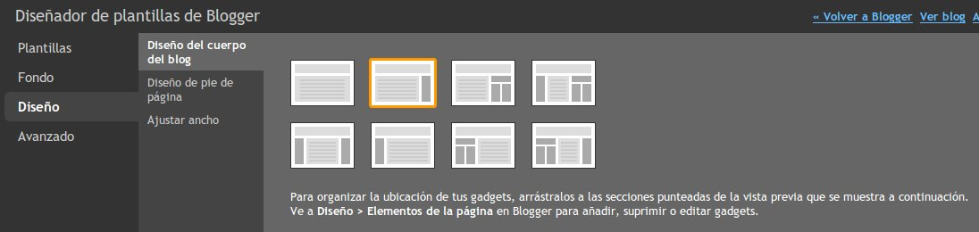
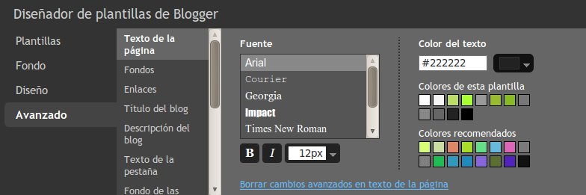

Tamén hai plantillas deseñadas por persoal alleo a Blogger. Se no Google buscamos plantilla blogger ou template blogger podemos atopar miles delas. Se vemos unha que nos guste podemos descargala ao noso ordenador e descomprimir o arquivo se é necesario. Temos que buscar un arquivo co formato xml para podelo subir ao blog mediante a pantalla Deseño – Edición de HTML.

Copia de seguridade
Non é habitual que haxa perdas dos contidos en Blogger, pero como os ordenadores nunca están libres de accidentes non está de máis que periódicamente fagamos copias de seguridade.
Para facelas temos que ir á configuración do blog e na pestana básico temos os enlaces “Importar blog” e “Exportar blog”. Pulsando en exportar creamos unha copia que se vai gardar no noso ordenador nun arquivo de nome parecido a “blog-03-12-2011.xml”. Podemos ir facendo estas copias cada dous ou tres meses. Tamén poden sernos útiles se decidimos trasladar o blog a outro servizo.

